# «Пресс-конференция» как способ проведения нестандартного урока силами молодого педагога и его наставника…

Когда приходит время обобщения материала по какой-либо теме, то у многих, особенно молодых педагогов, возникает вопрос, как выстроить занятие так, чтобы и материал повторить, и контроль осуществить. И было бы это эффективно, нескучно, и работали бы все! Мечта – да и только! Один из приёмов проведения урока-обобщения – это пресс-конференция.

В этом учебном году пресс-конференцию проводили Шапов Иван Сергеевич – молодой учитель русского языка и литературы и Безмен Виктория Витальевна – его наставник. Ребята 10 класса «примерили» роли героев Островского и Тургенева. Иван Сергеевич держал ответ за своего тёзку – Ивана Сергеевича Тургенева.

«Урок-конференция — один из вариантов нестандартного урока, основанного на проектной деятельности. Как правило, проводится на фазе закрепления изученного материала, но нередко он бывает и первым из серии уроков какого-либо раздела. И то, и другое имеет свои плюсы», [1] - делится опытом один из российских педагогов на страницах интернета.

Действительно, чаще всего представляется целесообразным заканчивать пресс-конференцией изучение темы. Например, завершение изучения «Капитанской дочки» в 8 классе или «Мёртвых душ» в 9 классе. Ребята с удовольствием примеряют роли литературных героев, «держат» за них ответ перед «журналистской братией». Нередко защищают своих персонажей. Интересна роль автора, сначала берутся за неё неохотно (боятся большой ответственности), но в процессе работы увлекаются. Часто самостоятельно приходят к мысли, что сведений обычных уроков и учебника мало для этой роли, ищут дополнительную информацию о писателе, произведении, обстоятельствах работы над ним. Как правило успешно проходит урок в 10 классе после изучения романа Ф.М. Достоевского. Строго спрашивают с Мармеладова: как «докатился до такой жизни?», одновременно жалеют Раскольникова и ужасаются его теорией, восхищаются Порфирием Петровичем. Конечно, эти уроки требуют подготовки, важны не только «герои», но и роли «ведущих», они готовятся под руководством учителя. «Журналисты» получают задание подобрать интересные, нестандартные вопросы. Заранее договариваемся о стиле поведения, корректности вопросов и споров, которые всегда возникают.

Эффективность таких уроков как обобщающих для меня очевидна: невозможно вести разговор о персонаже, не зная текста. Приходится волей-неволей читать. Многое становится ясным, если раньше что-то было непонятным, ведь всё можно спросить от лица «журналиста». Но можно и начинать изучать тему с пресс-конференции, например, есть желание сделать такой урок в пятом классе по русскому языку тогда, когда приступаем к изучению раздела «Морфология». Всё очень просто: раздать роли частей речи, дать задание – всё «о себе знать», порекомендовать дополнительную литературу (очень интересны детям серия книг о частях речи практикующего педагога Татьяны Геннадьевны Рик[2]). Назначить «журналистов», «случайных посетителей», «учеников» и «учителей», «родителей» - пусть готовят вопросы: простые и сложные, прямые и с «подковырочкой». Например, к какой части речи относятся слова: сегодня, завтра, домой, больной, столовая? Сделать таблички, плакаты. Придумать сказки, истории, рассказы…

В общем, многое можно сделать, смотря, какой класс по уровню, настроению, активности… В этом году нам повезло, ребята были заинтересованы, «журналисты» задавали каверзные вопросы, «герои» старались дать нестандартные ответы. Было интересно! 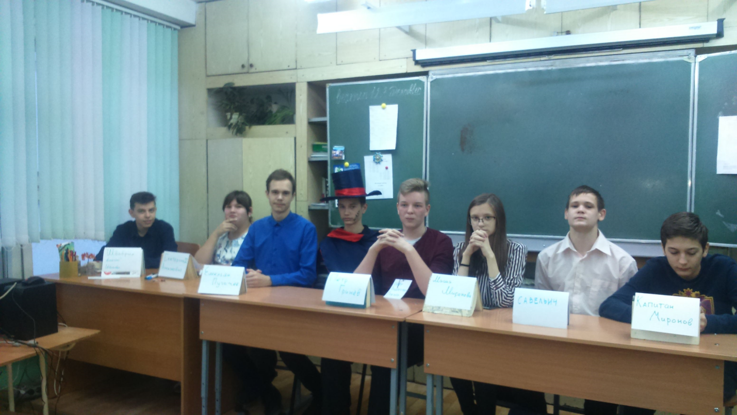

Безмен В.В., Шапов И.С.

1. https://pedsovet.su
2. Т. Рик «Здравствуйте, Имя Существительное», М.: [Астрель](https://ru.wikipedia.org/wiki/%D0%90%D1%81%D1%82%D1%80%D0%B5%D0%BB%D1%8C-%D0%A1%D0%9F%D0%B1), 1999. Рисунки автора ( и многие другие книги этого автора)